Alueprofiili Luhanka (Kunnat)
Diakin karttasovellus 2022-02-22 22:00:57
Tämä asiakirja on tuotettu automaattisesti Diakin karttasovelluksen avulla 2022-02-22 22:00:57. Asiakirjan tiedot perustuvat THL:n Sotkanet-indikaattoripalvelun tietoihin, joihin on yhdistetty Tilastokeskuksen tilasto- ja paikkatietoaineistoja. Tarkempaa tieto indikaattoreista ja metodologiasta löydät sovelluksen Lisätietoja-osiosta.
Alueprofiili sisältää aina kaikkien osoittimien tiedot sekä valitulta alueelta että alueen rajanaapureista. Lisäksi alueprofiilissa esitetään kunkin osoittimen korkein ja matalin arvo. Tiedot esitetään taulukkoina, karttakuvioina sekä aikasarjakuvioina, joista näkee kunkin osoittimen kehityksen 2010-luvulla sekä valitulla alueella että sen naapureissa. Raportin lopussa on tiedot pienituloisuudesta ja työttömyydestä kaikilta alueen postinumeroalueilta.
Tässä raportissa tarkastellaan tasolla Kunnat aluetta Luhanka. Lisäksi tarkastelussa ovat rajanaapurit: Hartola, Joutsa, Jyväskylä, Jämsä, Kuhmoinen, Luhanka ja Sysmä.
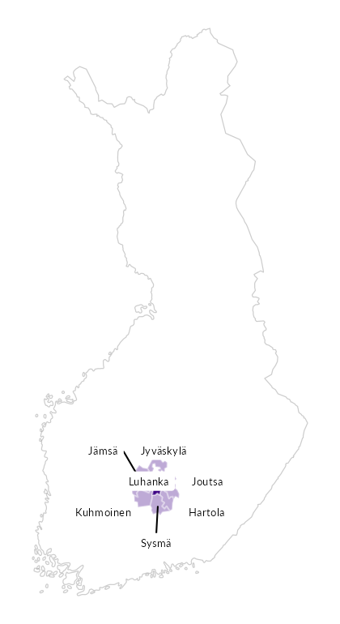

Summamuuttujat
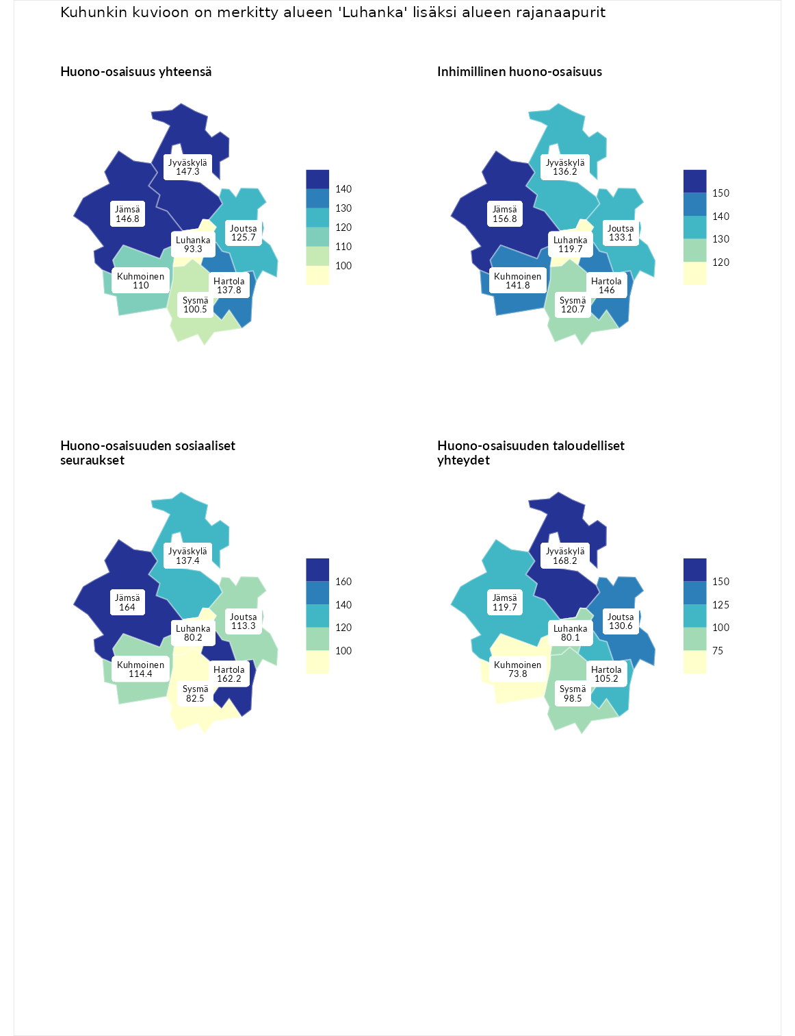

Huono-osaisuus yhteensä
aluenimi | arvo | asema
Tuusniemi (korkein arvo) | 183.4 | 1
Jyväskylä (naapuri) | 147.3 | 13
Jämsä (naapuri) | 146.8 | 15
Hartola (naapuri) | 137.8 | 32
Joutsa (naapuri) | 125.7 | 65
Kuhmoinen (naapuri) | 110.0 | 120
Sysmä (naapuri) | 100.5 | 161
Luhanka (valittu) | 93.3 | 191
Luoto (matalin arvo) | 34.3 | 293

Inhimillinen huono-osaisuus
aluenimi | arvo | asema
Outokumpu (korkein arvo) | 180.9 | 1
Jämsä (naapuri) | 156.8 | 7
Hartola (naapuri) | 146.0 | 19
Kuhmoinen (naapuri) | 141.8 | 27
Jyväskylä (naapuri) | 136.2 | 33
Joutsa (naapuri) | 133.1 | 39
Sysmä (naapuri) | 120.7 | 73
Luhanka (valittu) | 119.7 | 75
Pedersören kunta (matalin arvo) | 41.0 | 293

Huono-osaisuuden sosiaaliset seuraukset
aluenimi | arvo | asema
Tuusniemi (korkein arvo) | 214.7 | 1
Jämsä (naapuri) | 164.0 | 8
Hartola (naapuri) | 162.2 | 9
Jyväskylä (naapuri) | 137.4 | 32
Kuhmoinen (naapuri) | 114.4 | 98
Joutsa (naapuri) | 113.3 | 100
Sysmä (naapuri) | 82.5 | 217
Luhanka (valittu) | 80.2 | 229
Luoto (matalin arvo) | 29.0 | 293

Huono-osaisuuden taloudelliset yhteydet
aluenimi | arvo | asema
Merikarvia (korkein arvo) | 272.3 | 1
Jyväskylä (naapuri) | 168.2 | 17
Joutsa (naapuri) | 130.6 | 77
Jämsä (naapuri) | 119.7 | 104
Hartola (naapuri) | 105.2 | 154
Sysmä (naapuri) | 98.5 | 180
Luhanka (valittu) | 80.1 | 231
Kuhmoinen (naapuri) | 73.8 | 251
Pedersören kunta (matalin arvo) | 31.0 | 293
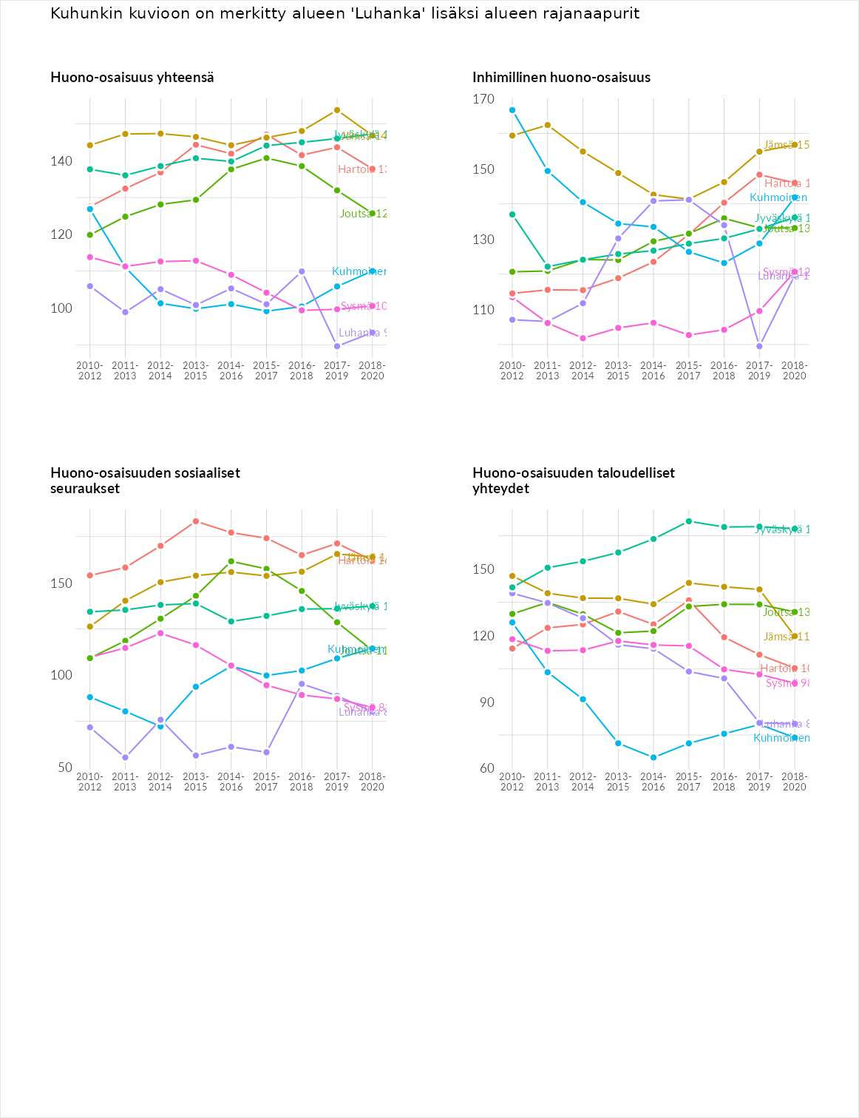

Inhimillinen huono-osaisuus
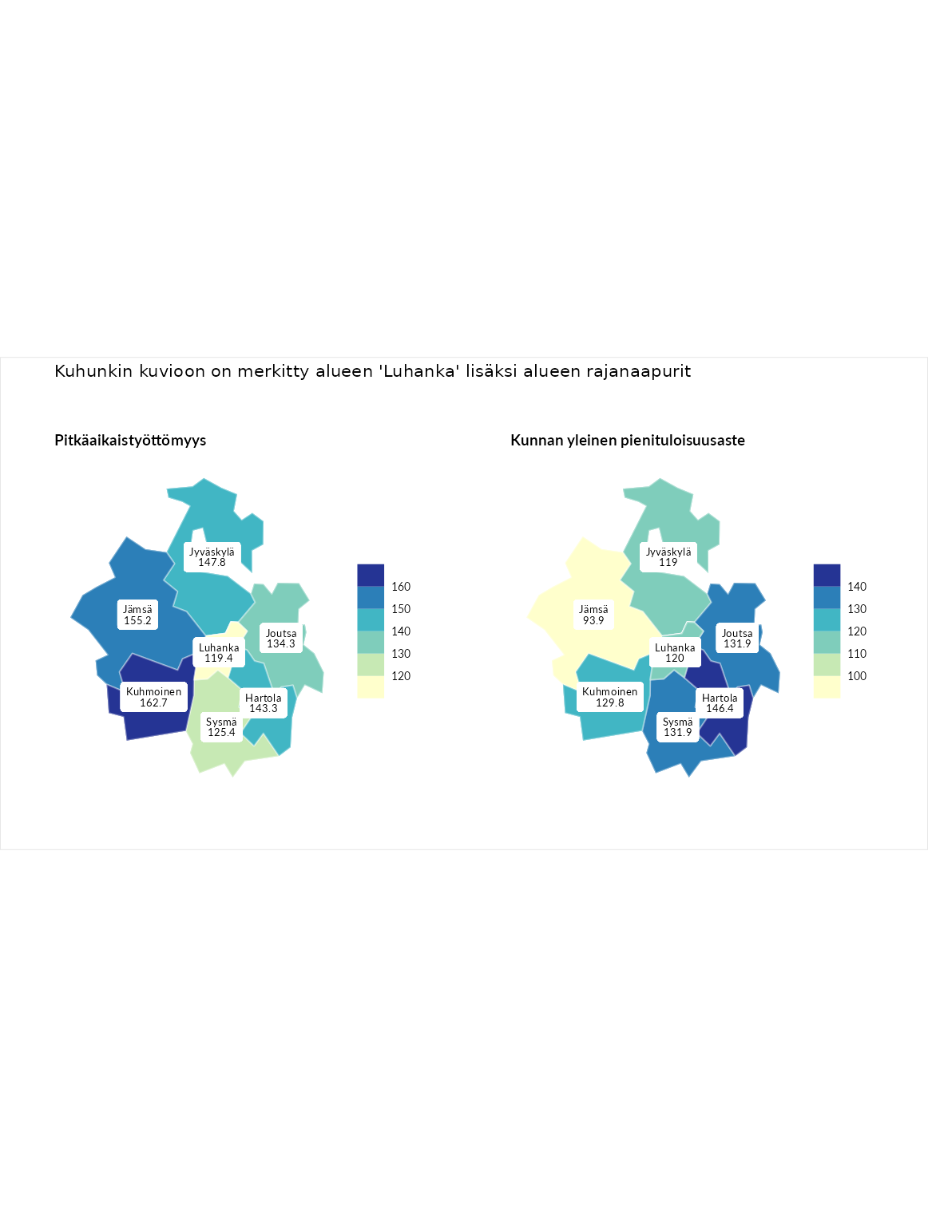

Pitkäaikaistyöttömyys
aluenimi | arvo | asema
Ilomantsi (korkein arvo) | 241.8 | 1
Kuhmoinen (naapuri) | 162.7 | 26
Jämsä (naapuri) | 155.2 | 40
Jyväskylä (naapuri) | 147.8 | 49
Hartola (naapuri) | 143.3 | 55
Joutsa (naapuri) | 134.3 | 70
Sysmä (naapuri) | 125.4 | 88
Luhanka (valittu) | 119.4 | 98
Paimio (matalin arvo) | 14.9 | 293

Kunnan yleinen pienituloisuusaste
aluenimi | arvo | asema
Rääkkylä (korkein arvo) | 159.3 | 1
Hartola (naapuri) | 146.4 | 6
Joutsa (naapuri) | 131.9 | 24
Sysmä (naapuri) | 131.9 | 26
Kuhmoinen (naapuri) | 129.8 | 29
Luhanka (valittu) | 120.0 | 53
Jyväskylä (naapuri) | 119.0 | 57
Jämsä (naapuri) | 93.9 | 166
Rusko (matalin arvo) | 33.6 | 293
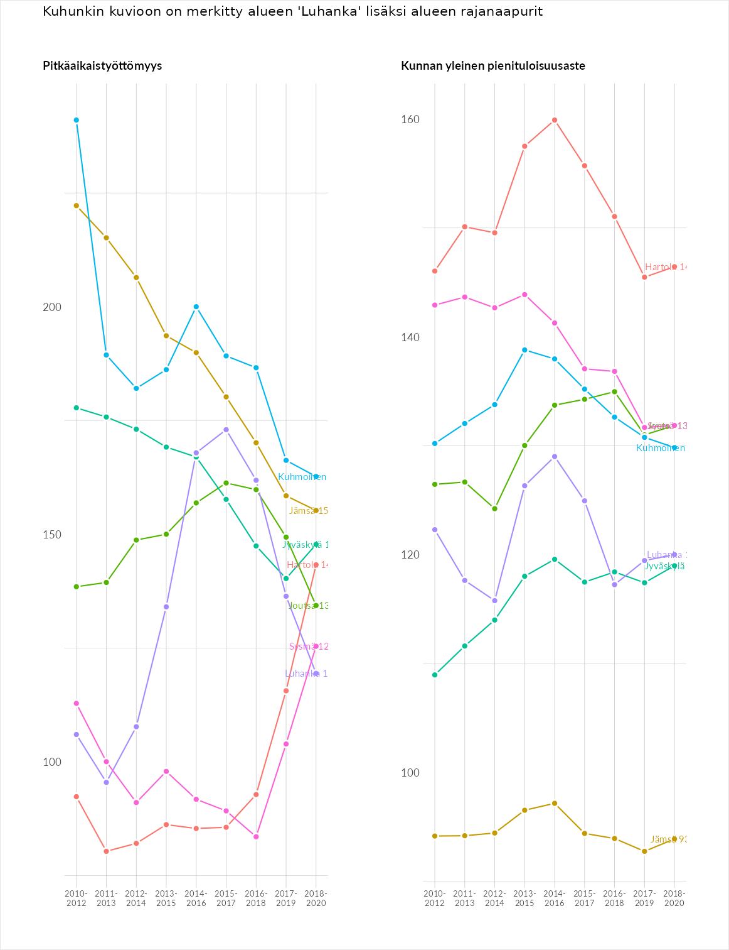

Huono-osaisuuden sosiaaliset seuraukset
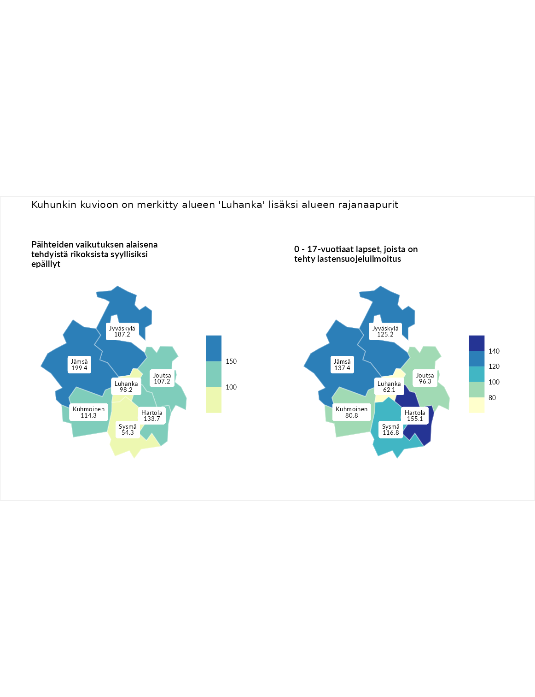

Päihteiden vaikutuksen alaisena tehdyistä rikoksista syyllisiksi epäillyt
aluenimi | arvo | asema
Kemi (korkein arvo) | 317.3 | 1
Jämsä (naapuri) | 199.4 | 7
Jyväskylä (naapuri) | 187.2 | 8
Hartola (naapuri) | 133.7 | 56
Kuhmoinen (naapuri) | 114.3 | 94
Joutsa (naapuri) | 107.2 | 116
Luhanka (valittu) | 98.2 | 154
Sysmä (naapuri) | 54.3 | 262
Luoto (matalin arvo) | 19.4 | 293

0 - 17-vuotiaat lapset, joista on tehty lastensuojeluilmoitus
aluenimi | arvo | asema
Tervo (korkein arvo) | 236.0 | 1
Hartola (naapuri) | 155.1 | 16
Jämsä (naapuri) | 137.4 | 36
Jyväskylä (naapuri) | 125.2 | 58
Sysmä (naapuri) | 116.8 | 81
Joutsa (naapuri) | 96.3 | 164
Kuhmoinen (naapuri) | 80.8 | 233
Luhanka (valittu) | 62.1 | 266
Maalahti (matalin arvo) | 22.9 | 293
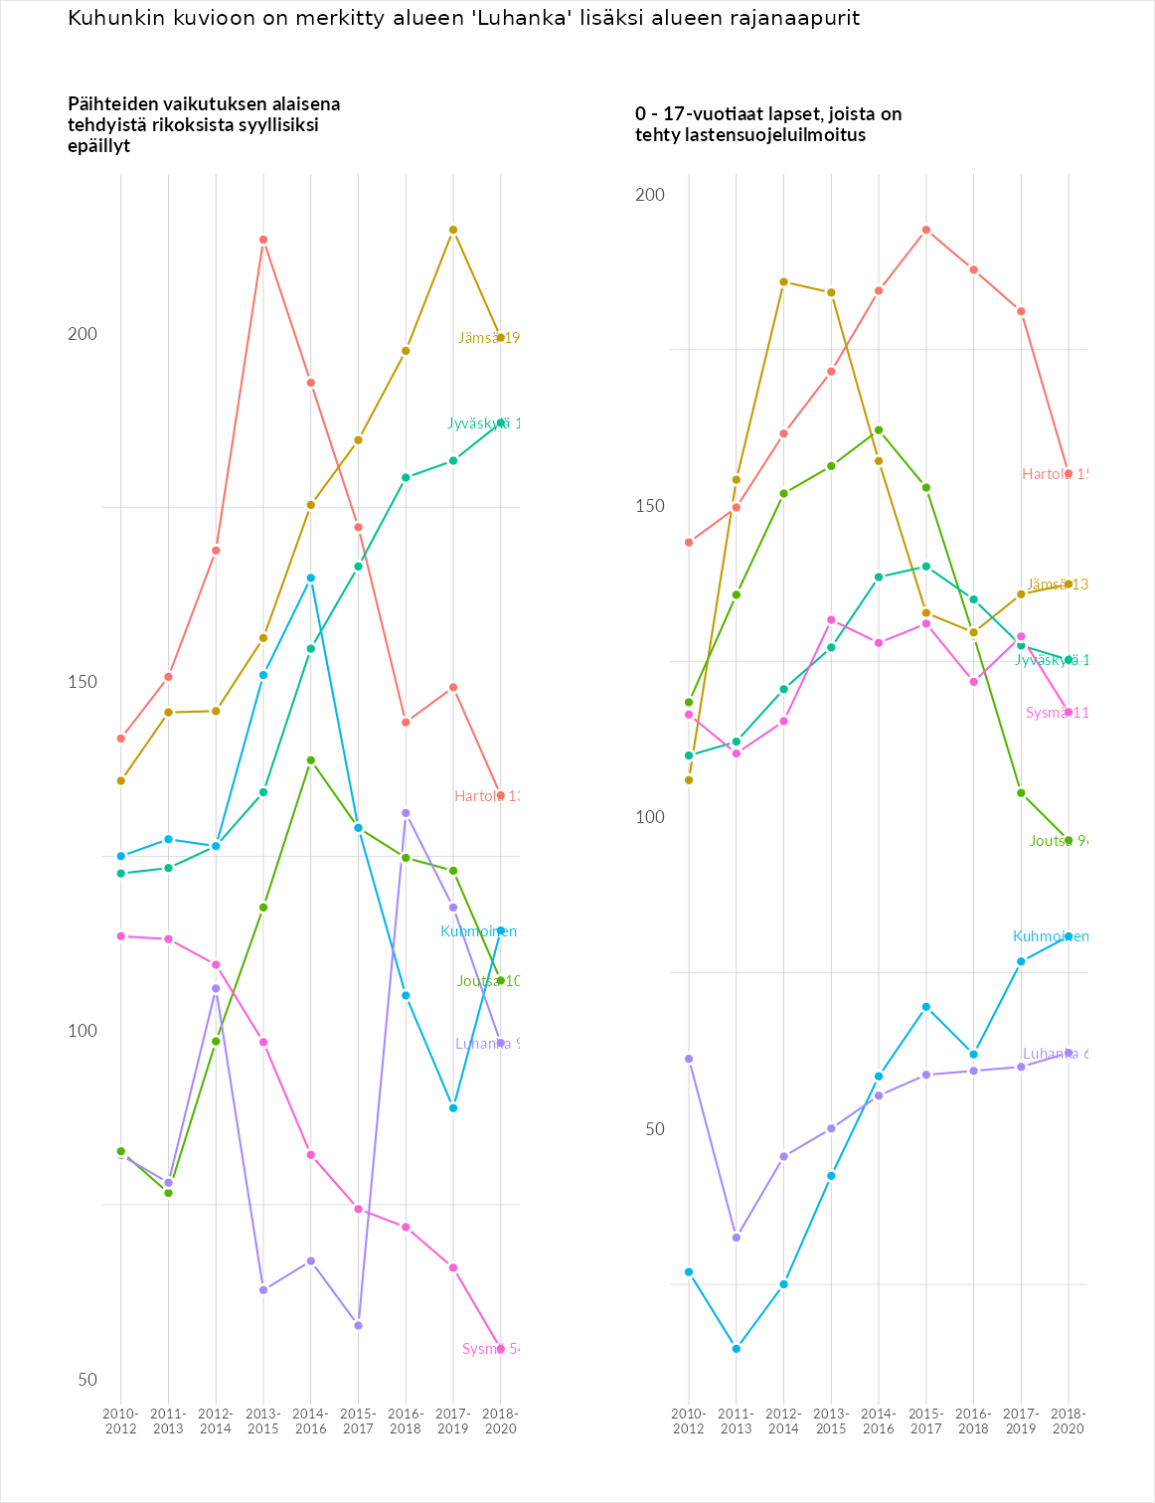

Huono-osaisuuden taloudelliset yhteydet
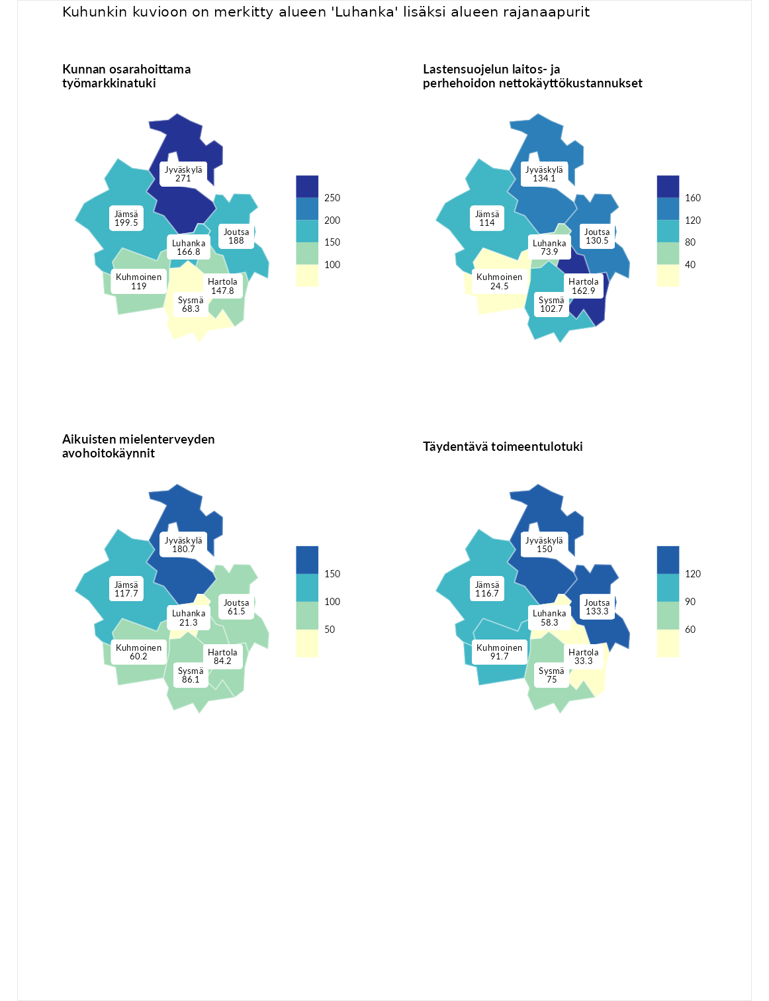

Kunnan osarahoittama työmarkkinatuki
aluenimi | arvo | asema
Lahti (korkein arvo) | 307.1 | 1
Jyväskylä (naapuri) | 271.0 | 4
Jämsä (naapuri) | 199.5 | 18
Joutsa (naapuri) | 188.0 | 23
Luhanka (valittu) | 166.8 | 42
Hartola (naapuri) | 147.8 | 66
Kuhmoinen (naapuri) | 119.0 | 108
Sysmä (naapuri) | 68.3 | 233
Luoto (matalin arvo) | 5.7 | 293

Lastensuojelun laitos- ja perhehoidon nettokäyttökustannukset
aluenimi | arvo | asema
Soini (korkein arvo) | 285.3 | 1
Hartola (naapuri) | 162.9 | 32
Jyväskylä (naapuri) | 134.1 | 63
Joutsa (naapuri) | 130.5 | 74
Jämsä (naapuri) | 114.0 | 115
Sysmä (naapuri) | 102.7 | 140
Luhanka (valittu) | 73.9 | 199
Kuhmoinen (naapuri) | 24.5 | 271
Isokyrö (matalin arvo) | 0.7 | 288

Aikuisten mielenterveyden avohoitokäynnit
aluenimi | arvo | asema
Haapajärvi (korkein arvo) | 510.9 | 1
Jyväskylä (naapuri) | 180.7 | 21
Jämsä (naapuri) | 117.7 | 108
Sysmä (naapuri) | 86.1 | 198
Hartola (naapuri) | 84.2 | 204
Joutsa (naapuri) | 61.5 | 252
Kuhmoinen (naapuri) | 60.2 | 254
Luhanka (valittu) | 21.3 | 291
Lempäälä (matalin arvo) | 14.9 | 293

Täydentävä toimeentulotuki
aluenimi | arvo | asema
Merikarvia (korkein arvo) | 1000.0 | 1
Jyväskylä (naapuri) | 150.0 | 70
Joutsa (naapuri) | 133.3 | 90
Jämsä (naapuri) | 116.7 | 119
Kuhmoinen (naapuri) | 91.7 | 173
Sysmä (naapuri) | 75.0 | 215
Luhanka (valittu) | 58.3 | 237
Hartola (naapuri) | 33.3 | 275
Utsjoki (matalin arvo) | 8.3 | 293
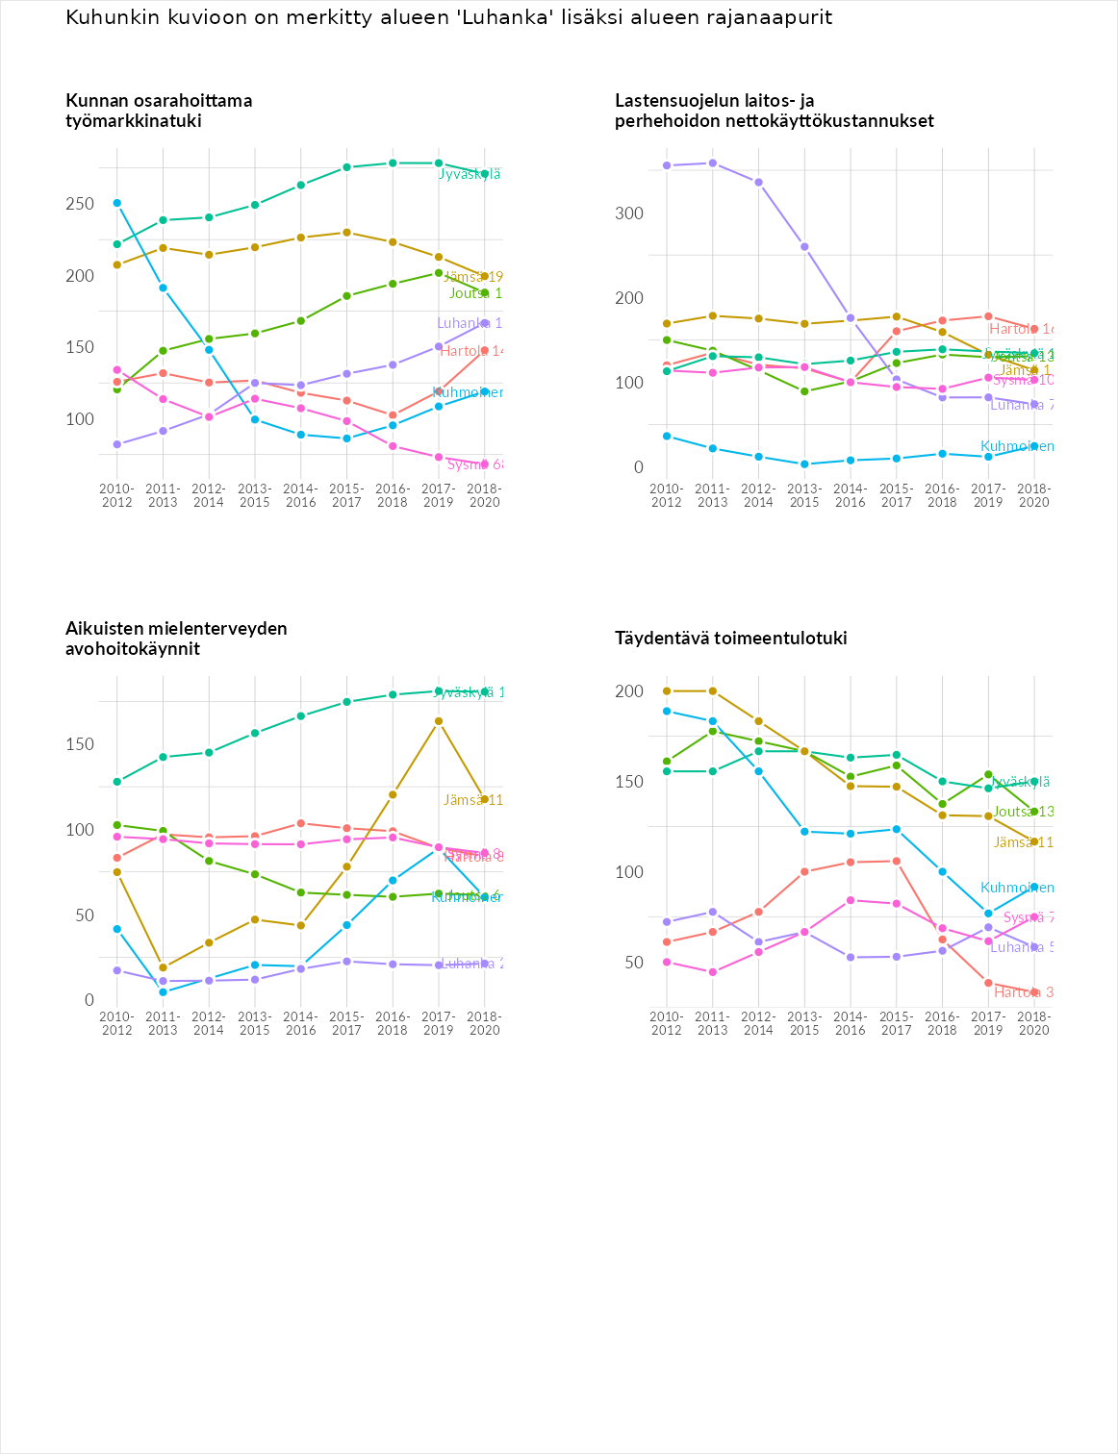

Postinumeroaluekohtaiset tiedot
aluekoodi | aluenimi | Kokonaislukema | Alimpaan tuloluokkaan kuuluvat taloudet | Alimpaan tuloluokkaan kuuluvat täysi-ikäiset | Työttömät | Peruskoulutuksen omaavat
19950 | Luhanka | 121.5 | 124.0 | 126.0 | 100 | 136.0
19910 | Tammijärvi | 117.9 | 122.7 | 115.3 | 93 | 140.6
